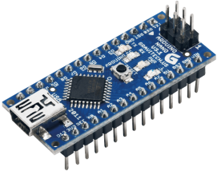

* Infrarot Abstandssensor
* Rad
* Arduino
* Achse + Servo
* Ultraschall Abstandssensor